**上海市中心图书馆**

**图书目录查询系统iPac-使用指南**

iPac查询系统包括多个标签页：**书目查询**、**我的图书馆**和**使用说明**等等。其中，**书目查询**供用户以多种方式查询上海市中心图书馆的目录；**我的图书馆**则供用户查询其在图书馆的借书信息。

   对使用上海图书馆1F大厅书目查询区域中自助索书终端的读者，请在iPac书目检索结果中确认馆址为上海图书馆，馆藏地为综合阅览室的书刊才可以进行自助索书操作，同时读者所持读者证本身也应具有参考阅览或参考外借功能。馆址为上海图书馆，馆藏地为中文书刊外借室的请直接到该室，该室为开架借阅。馆址如为分馆（如黄浦分馆，详见“[一卡通外借](http://www.library.sh.cn/fwzn/wjfw/index4.htm" \t "http://www.library.sh.cn/ipac_help/_blank)”）请至分馆进行借阅。

1. 书目查询

       该标签页下包括基本，高级，多项辅助和历次四个子标签页。其中，基本，高级，多项辅助三个子标签页提供三种不同的检索方式，历次子标签页则可供用户对历次检索进行浏览和编辑。

1.1    基本

该子标签页提供基本的单项检索功能，您可以在索引下拉框中选择需要的检索途径，然后在右边的文本框中输入检索词，再按开始按钮。这样，系统便开始查询，并将结果显示在屏幕上。

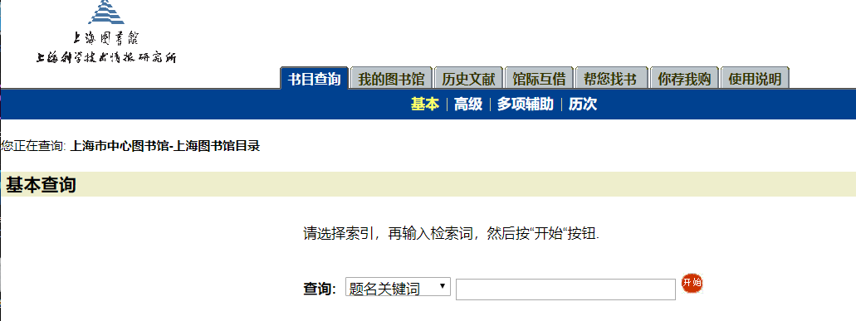

基本检索包括多种检索途径：

|  |  |
| --- | --- |
| 序号 | 名称 |
| (1)  (2)  (3)  (4)  (5)  (6)  (7)  (8)  (9)  (10) | 题名-关键词  题名-字顺  著者-关键词  著者-字顺  主题词-关键词  主题词-字顺  丛书名-关键词  丛书名-字顺  ISBN  ISSN |

其中：

题名-关键词，著者-关键词，主题词-关键词，丛书名-关键词等途径的检索返回一个结果集合，您可对该检索结果集作进一步的排序和限定；

题名-字顺，著者-字顺，主题词-字顺，丛书名-字顺和索书号等途径的检索在该索引中定位到相应的检索词位置，若该检索词有命中文献，可点击进入查看详细的书目信息；

ISBN，ISSN为精确匹配的检索途径，您需要输入完整的ISBN，ISSN或ISRC号码方能查到有关书目。

1.2    高级

该子标签页提供题名-关键词，著者关键词，主题-关键词和丛书名-关键词的组合检索。您可以在相应的文本框中输入检索词，并可对查询结果集预先设定限定条件和排序方法。这样，您可以通过多种途径对检索加以限定，从而得到较为准确的查询结果。

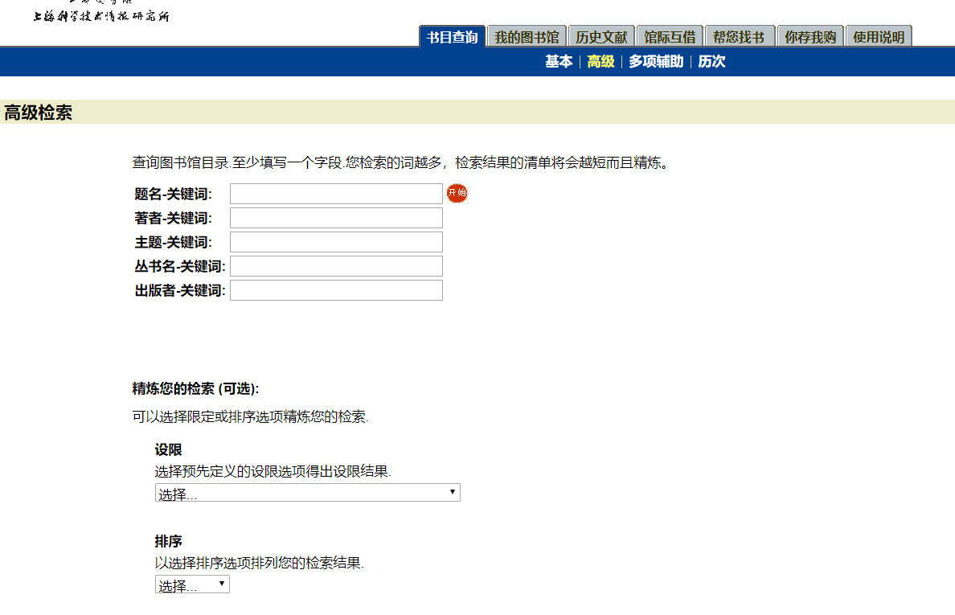

1.3    多项辅助

该子标签页在高级检索的基础上提供了更为强大的逻辑组配检索。您可以对不同检索途径进行“与(AND)”、“或(OR)”、“非(NOT)”等逻辑运算，从而得到更为精确的检索结果。

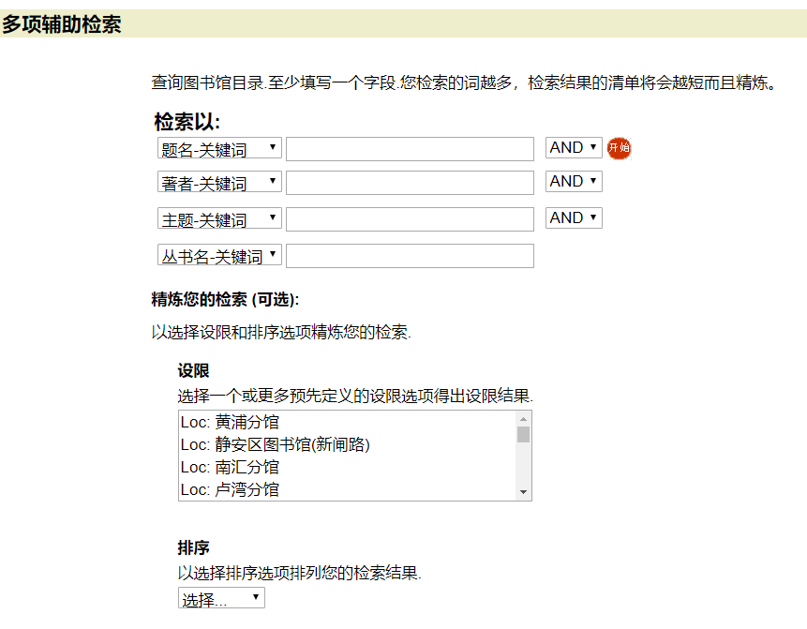

1.4    历次

在该子标签页，您可以查看历次检索历史，并直接点击查看某次检索的结果，或是对该次检索的查询条件作进一步的修改后进行更为准确的检索。

1.5 检索结果的显示

每个页面上显示10个检索结果，如果检索结果超过10个，则可以点击检索结果栏右上角的“下页”或右下角的页码翻页，即可继续显示其它检索结果。

在检索结果显示页面，可选择按著者、题名、出版日期对检索结果重新排序，还可限定只显示某个馆藏地的书刊记录。

　　每条记录的第一行为题名，第二行为著者，第三行为出版信息。点击记录的题名链接，可查看该书(刊)的馆藏信息和流通信息细节，如：馆址、馆藏地、索书号、状态(是否归还)、馆藏类型等。(状态处于编目中的书刊不能提供借阅和自助索书)

　　对感兴趣的记录，点击“加入到‘我的邮件清单’中”按钮，可将其加入到一个检索结果的临时清单。点击页面右上角的“我的邮件清单”可以查阅清单,  对选单中的记录进行选择，并可通过Email送出选单。保存到“我的邮件清单”中的极限书目记录数为99条，请注意不要超过。

    对于检索一些特别的出版物如SPIE或IEEE，可以使用丛书名-关键词的检索途径，键入该出版物关键词+空格+卷期号的方式进行检索。